*Как помочь своему ребёнку не стать жертвой школьного буллинга*

***Буллинг*** *(Bulling) от английского bulli – хулиган –*

*это длительное физическое или психическое насилие со стороны индивида или группы в отношении человека, не способного защитить себя в данной ситуации*

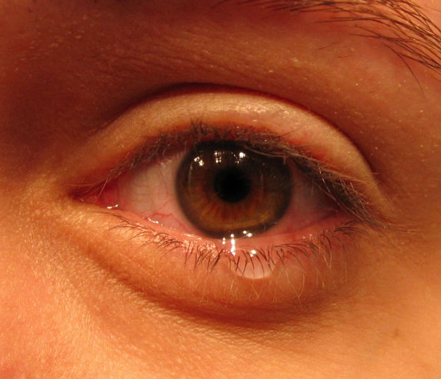

**Рекомендации родителям**

Прежде всего, родители должны безусловно любить своего ребёнка и поступать так, чтобы ребёнок знал, что у него всегда есть поддержка и опора. Ругать и наказывать можно только проступки, если они есть, но ни в коем случае не самого ребёнка. Только тогда ваш ребёнок доверит вам свои тайны, обиды и вы сможете помочь.

Любого ребёнка, начиная с первого класса нужно предупредить, что его могут дразнить, высмеивать одноклассники, возможно даже ударить. Если что-то такое произошло, нужно немедленно рассказать родителям.

**Посоветуйте вашему ребёнку**, для того чтобы не попадать в группу риска по школьному буллингу:

* не задираться, не зазнаваться;
* не показывать своё превосходство над другими;
* не пытаться выделяться среди других, если нет для этого повода;
* не хвастаться- ни своими успехами, ни своими электронными игрушками, ни своими родителями;
* не демонстрировать свою элитарность;
* не ябедничать;
* не подлизываться к учителям;
* не игнорировать решения класса, если они не противоречат его нравственным нормам(не плыть против течения своего коллектива);
* не давать повода для унижения чувства собственного достоинства;
* не демонстрировать свою физическую силу;
* не показывать свою слабость;
* не взывать к жалости окружающих в связи со своими хроническими заболеваниями или физическими дефектами;
* даже самые неординарные способности человека-это не повод для зазнайства и ощущения своего превосходства над другими;
* своим даром, увлечениями надо научиться привлекать детей к себе, а не отталкивать от себя;
* одарённость вашего ребёнка должна быть направлена на благо класса и школы, чтобы одноклассники гордились, что они учатся вместе, а не завидовали ему (лучше защищать честь школы на соревнованиях различного уровня, а не отказываться от участия, мотивируя отказ постоянной занятостью).

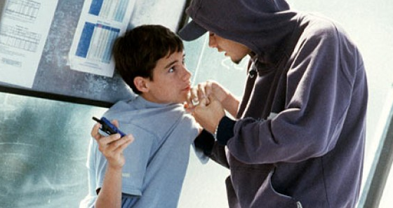

**Нужно:**

* отыскать себе друга, среди одноклассников, а ещё лучше несколько настоящих друзей;
* найти общий язык с каждым учеником в классе;
* приглашать одноклассников в гости;
* научиться уважать мнение своих одноклассников;
* не пытаться всегда побеждать в своих спорах с ровесниками;
* научиться проигрывать и уступать, если он, в самом деле, не прав.

**Что конкретно могут сделать родители**, чтобы повысить авторитет своего ребёнка в кругу одноклассников:

1. Научить не бояться своих одноклассников, у которых тоже есть проблемы;

2. Наладить родителям контакты с учителями и одноклассниками;

3. Участвовать в классных мероприятиях, в которые вовлекаются и родители;

4. Если у родителей есть необычное хобби, интересное детям, рассказать о нём одноклассникам ребёнка. Если родитель может часами рассказывать о всевозможных марках автомобилей, то даже самые отъявленные драчуны будут смотреть на вас с восхищением, и вряд ли тронут вашего ребёнка;

5. Приглашать одноклассников ребёнка, а особенно тех, кому он симпатизирует, как можно чаще к себе в гости;

6. Ребёнку нужны люди, не дающие его в обиду; наряду с педагогами это может быть и симпатизирующая ему группа детей, а так как разборки происходят не на виду у педагогов, а на переменах, в школьном дворе, то такая группа детей сможет его поддержать .

7. Повышать самооценку ребёнка;

8. В случаях завышенной самооценки ребёнка объяснять ему, что это не надо показывать окружающим, что у любого человека есть и недостатки и достоинства; и если он преуспевает в математике, к примеру, то необязательно его преуспевание в физкультуре или в чём-то другом;

9. Помочь ребёнку стать членом классного коллектива, а не просто ходить учиться;

10. Если ребёнок жертва, то не смиряться с участью жертвы, а восставать против этого, привлекая на свою сторону своих друзей;

11. Не показывать свой страх и слабость перед булли, если таковые отношения имеются, и вместо слёз и просьб о помиловании, набрасываться на своих преследователей, хотя бы неожиданными вопросами, или же озадачить их своим знанием чем-то нехорошим о них.

12. Не настраивать ребёнка против его школьных мероприятий, даже если они кажутся вам ненужными;

13. Не пытаться выделять своего ребёнка среди одноклассников «элитностью» одежды и особой гламурностью;

14. Учить выполнять общие требования для всех детей в классе, вплоть до формы одежды на уроках физкультуры.

Если профилактические меры не помогли и ваш ребёнок оказался жертвой буллинга , **родители должны**:

* Прежде всего, понять истинную причину происшедшего с ним;
* Убедиться, что ваш ребёнок действительно стал жертвой школьного буллинга;
* Сообщить об этом учителю и школьному психологу;
* Сообща найти пути выхода из сложившийся ситуации;
* Если ребёнок был сильно напуган и потрясён случившимся, не отправлять его на следующий день в школу;
* При сильно пережитом стрессе попытаться перевести ребёнка в другой класс или даже в другую школу;
* В случае развития посттравматического стрессового синдрома немедленно обратиться к специалистам;
* Ни в коем случае не игнорировать случившееся с ребёнком и не пускать всё на самотёк.

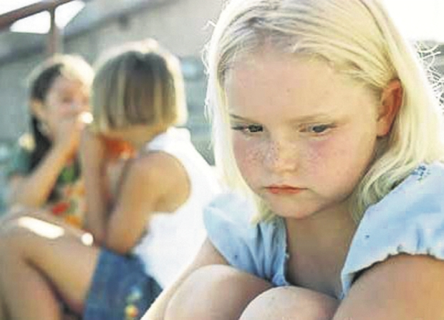

Терпения и успехов!